№ п/п | Наименование товара | Ед. изм. | Кол-во | Технические, функциональные характеристики
 |  |  |  | Показатель (наименование комплектующего, технического параметра и т.п.) | Описание, значение
1. | Домик №7  ДМ-07  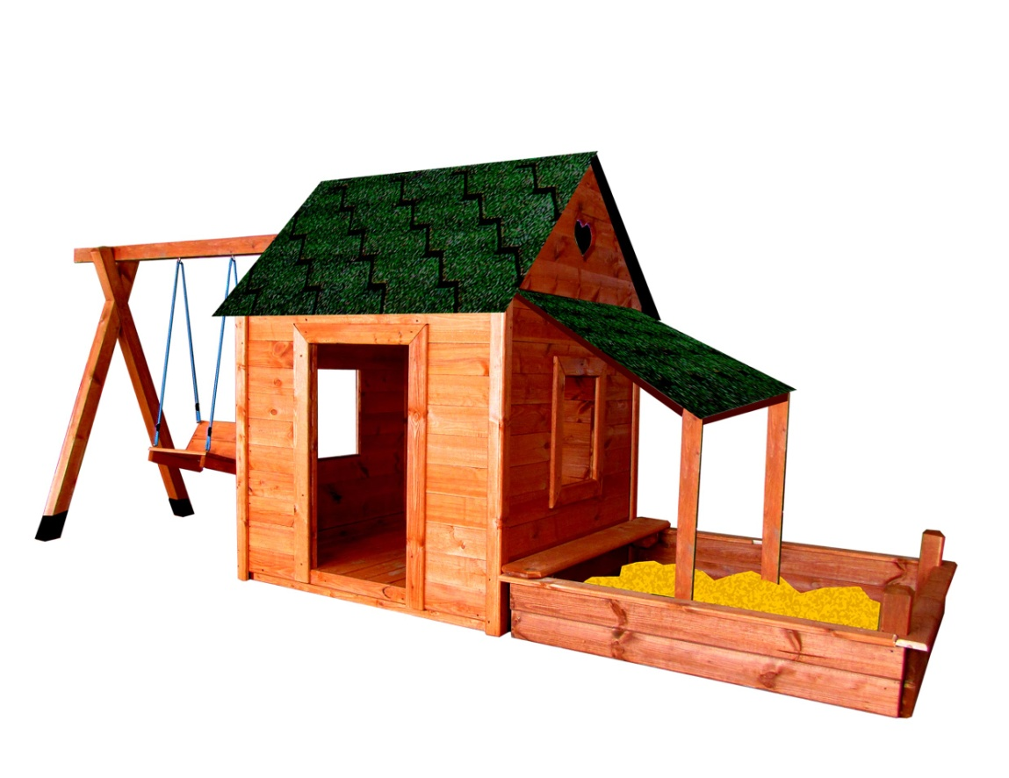 | шт. | 1
 |  |  |  | Высота (мм) | 1900
 |  |  |  | Длина (мм) | 4300
 |  |  |  | Ширина (мм) | 1500
 |  |  |  | Высота площадок (мм) | 150
 |  |  |  | Применяемые материалы
 |  |  |  | Столбы | В кол-ве 8 шт. Столб изготовлен из деревянного бруса естественной влажности 100х100мм, нижняя часть столба покрыта битумной мастикой, с последующим бетонированием.
 |  |  |  | Полы | В количестве 1 шт. Пол изготовлен в виде цельной конструкции. Пол состоит из деревянного опорного бруса толщенной 40мм в кол-ве 2шт. На опорный брус укладывается доска толщенной 40мм.
 |  |  |  | Крыша двухскатная | Крыш в кол-ве 1 шт. Крыша состоит из двух фронтонов, фронтон изготовлен из доски толщиной 40мм. На фронтон крепятся щиты из ОСБ толщиной 9мм. На щиты ОСБ крепятся мягкая кровля «Шинглас» зеленого цвета.
 |  |  |  | Крыша односкатная | Крыш в кол-ве 1 шт. Крыша состоит из щита ОСБ толщиной 9мм. На щиты ОСБ крепятся мягкая кровля «Шинглас» зеленого цвета.
 |  |  |  | Боковые стенки домика | В кол-ве 4 шт. Стенки выполнены из доски толщенной 22мм.
 |  |  |  | Скамья | В кол-ве 2шт., изготовлена из деревянной доски естественной влажности толщенной 40мм.
 |  |  |  | Подвес качели. | Подвес в кол-ве 1шт. Подвес состоит из металлического каркаса. Металлический каркас в кол-ве 2шт изготовлен из металлического уголка 40х40мм и толщенной 4мм. На каркас устанавливаются деревянные бруски в кол-ве 4шт. Цепной подвес изготовлен из короткозвенной цепи 6мм. Подвес имеет подшипниковое соединения. Балка для подвеса в кол-ве 1шт балка изготовлена из деревянного бруса естественной влажности 100х100мм.
 |  |  |  | Песочница | В кол-ве 1шт. Песочница состоит из деревянной доски толщенной 40мм. в кол-ве 6шт.
 |  |  |  | Материалы | Деревянный брус и доска выполнены из сосновой древесины естественной влажности, тщательно отшлифованы со всех сторон и покрашены в заводских условиях антисептиком «Акватекс». Металл покрашен термопластичной порошковой краской. Заглушки пластиковые, цветные, саморезы по дереву, все метизы оцинкованы.

